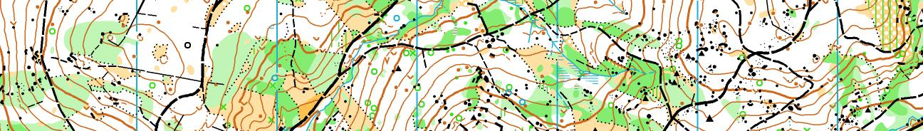

lyžařské soustředění SCD Ještědské oblasti

termín: 10. 1. – 12. 1. 2025 (pátek-neděle)

ubytování: Penzion MUHU; www.chatamuhu.cz, 2-6lůžkové pokoje, Jindřichov u Jablonce
nad Nisou

stravování: plná penze zajištěna od páteční večeře do nedělního oběda

příjezd na soustředění: pátek 10. 1. od 16:00 do 16:30
zahájení 1. tréninku bude v 17:00

konec soustředění: neděle 12. 1. kolem 15:00

přihlášky na soustředění jsou do 5. 1. 2025
Tabulka se seznamem přihlášených
je veřejná. Zapište se do ní sami. V přihlášce uveďte číslo čipu.

Změny po termínu u Mery (mery_borek@email.cz, 607 202 373)

cena soustředění: 1 300 Kč - členové výběru platí 1 000 Kč

program soustředění: pátek – odpoledne: vyjížďka na osvětleném kolečku v Břízkách
sobota – dopoledne: nácvik běžecké techniky, vyjížďka
odpoledne: LOB – jednotlivci, biatlon
večer: miništafetky
neděle – dopoledne: LOB – lyžařský orienťák – štafety
odpoledne: LOB hra

průběžně - hry, rozbory postupů, mapová teorie

vezmi s sebou: lyže (spíš na bruslení, Kdo má jen jedny, vezme si ty, které má.),

vosky, korek (klasici), mapník na LOBy (Pokud máš, jinak budeme mít

na půjčení.), běžecké hole, buzolu, čip, mapník, červený fix, dvoje oblečení

na běžky, lyžařské boty, boty na běhání na ranní rozcvičku, ručník, toaletní

potřeby, pláštěnku, spodní prádlo, malý batoh, peníze na zaplacení soustředění,
průkaz zdravotní pojišťovny (stačí kopie), číslo mobilu na rodiče,
pořádnou čelovku nebo baterku, pyžamo, bačkory, láhev na pití a něco
do ní, sušenky, hodinky a především chuť trénovat!!!

Podle počasí budou děti, přihlášené na soustředění, v týdnu před začátkem akce upozorněny na případnou změnu charakteru soustředění. Pokud by nebyl sníh, bylo by soustředění mapově-běžecké. V případě mapově-běžeckého soustředění doporučuji vzít si teplé věci na běhání.
Pokud budou dobré sněhové podmínky, je vhodné vzít si lyže na bruslení. Na bruslení bývá upraveno až k chatě Muhu. Soustředění je určeno pro mládež ve věku 9–18 let. Na úrovni běžkařské techniky nezáleží.

Těší se na vás Mery, Vráťa, Honza a Dádík

